***Як робити ранкову зарядку?***

Правильна ранкова зарядка має свої обов'язкові приписи, які важливо дотримуватися, щоб ця розминка була на благо, а не травмувала м'язи. Отже, правила такі:

Зарядка повинна бути дуже м'якою і обережною, якщо ви проводите її практично відразу після сну. Інтенсивні навантаження в цей час погано позначаться на роботі серця. Якщо ви хочете проводити міні-тренування в активному темпі, з моменту прокидання до початку вправ повинно пройти не менше 30-40 хвилин.

Важливе правило – регулярність! Виконувати зарядку потрібно кожен день або мінімум 5 разів на тиждень. У всіх інших випадках ефективність буде досить низькою.

Найкраще проводити ранкове тренування під бадьору музику – це додасть їй привабливості.

Ідеальна ранкова зарядка починається з розминки і закінчується розтяжкою – як будь-яке тренування.

***«Твоє здоров'я — у твоїх руках»***

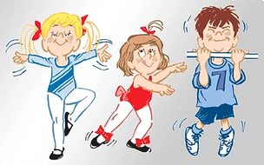

***Будьте здорові!***

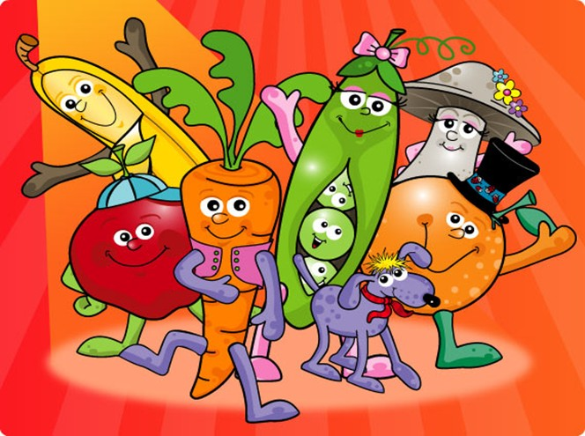

Тальнівська ЗСШ-інтернат І-ІІІ ст.

Черкаської обласної ради

**«Я не знаю більшої краси, ніж здоров»я…» Г.Гейне**

***Бути здоровим-здорово!***

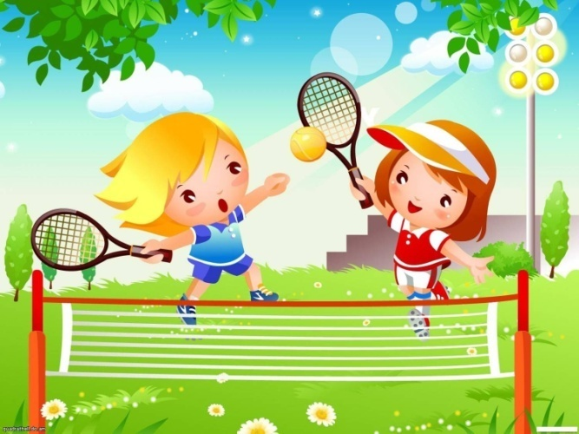

Розробив: вчитель Костяк Л.В.

***Здоровий спосіб життя - це :***

1. Раціональний режим дня.

2.Правильне харчування.

3.Повноцінний сон.

4.Рухома активність.

5.Заняття фізичною культурою і спортом.

6.Перебування на свіжому повітрі.

7.Відсутність шкідливих звичок.

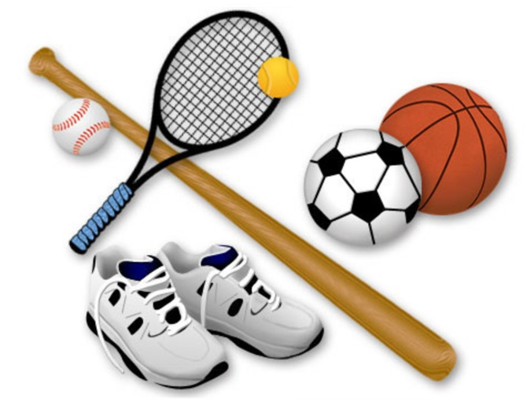

***Живи спортивно!***

Заняття спортом – це невід’ємна складова життя людини, що забезпечує необхідну активність. Фізкультура і спорт дарують заряд бадьорості та оптимізму , зміцнюють імунітет і тим самим захищають людину від різних захворювань.

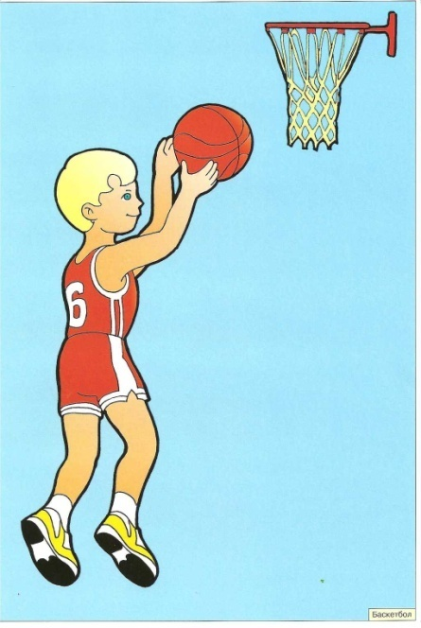

Відмінна фізична форма – гідна нагорода тому, хто з готовністю долає лінь і впевнено прагне назустріч власної досконалості .

***Харчуйся розумно!***

Вітаміни-користь для організму

**Вітамін A** Морква, шпинат, печінка, масло.

**Вітамін B1** Печінка, продукти грубого помелу, картопля, бобові.

**Вітамін B2** Молочні продукти, яйця, м’ясо, риба, бобові.

**Вітамін B6** Свинина, печінка, птиця, риба, кукурудза.

**Вітамін B12** Риба, кукурудза, банани, печінка, яйця.

**Вітамін C** Перець, цитрусові, листові овочі.

**Вітамін D** Риба, печінка, яєчний жовток, авокадо.

**Вітамін E** Рослинна олія, риба, яйця, продукти із зерна грубого помелу.

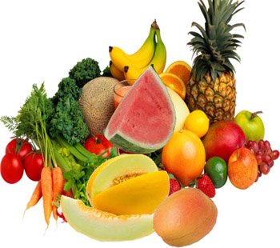

**Які ознаки захворювання повинні примусити негайно звернутися за медичною допомогою?**

- Прискорене або утруднене дихання.

- Синюшність навкруги рота, інших шкірних покровів.

- Поява на тілі крововиливів (навіть дуже маленьких), носової кровотечі.

- Висока температура тіла.

- Відмова від пиття.

- Скарги на сильний головний біль.



**Заходи профілактики грипу**

Настійно рекомендуємо носити маску, уникати рукостискань, поцілунків і обіймів, близького контакту з хворими, а також триматися подалі від великих скупчень людей.

Запобіжні засоби повинні бути такі:

кашляючи або чхаючи, прикривайте рот хустками, які згодом викидайте. Якщо хустки немає, прагніть прикривати рот долонею. Регулярно і ретельно мийте руки. Якщо відчуваєте себе хворим – залишайтеся удома і негайно викликайте лікаря або швидку допомогу.

Не стійте і не сидіть поряд з людьми з ознаками респіраторної інфекції: нежиттю, кашлем, почервонілими очима тощо.

Взагалі краще не виходити нікуди з дому, якщо інфекція вже широко розповсюдилася.

**Будьте здорові!**

Тальнівська ЗСШ-інтернат І-ІІІ ст.

Черкаської обласної ради

***Профілактика грипу***

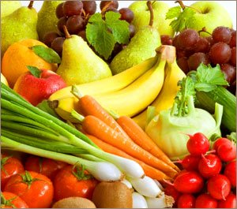

Розробив: вчитель Костяк Л.В.

**Основні правила:**

1.Мити руки перед їдою.

2.Повноцінне харчування з достатньою кількістю білків, жирів і вуглеводів, вітамінів і мікроелементів.

3.Режим дня.

4.Достатнє перебування на свіжому повітрі.

5.Періодично провітрювати приміщення.

6.Споживати такі продукти: цибулю, часник, мед, лимон.

7.Не контактувати з хворими на грип.

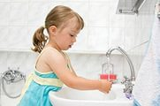

**Здоров"я в порядку- це все фіззарядка**

1.Щоденна ранкова зарядка, водні процедури.

2.Одяг по сезону і погоді.

3.Заняття спортом.

4.Купання в басейні, а літом в відкритих водоймах.

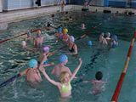

**Вітаміни – наші друзі**

**Містяться у продуктах**

**Вітамін A** Морква, шпинат, печінка, масло.

**Вітамін B1** Печінка, продукти грубого помелу, картопля, бобові.

**Вітамін B2** Молочні продукти, яйця, м’ясо, риба, бобові.

**Вітамін B6** Свинина, печінка, птиця, риба, кукурудза.

**Вітамін B12** Риба, кукурудза, банани, печінка, яйця.

**Вітамін C** Перець, цитрусові, листові овочі.

**Вітамін D** Риба, печінка, яєчний жовток, авокадо.

**Вітамін E** Рослинна олія, риба, яйця, продукти із зерна грубого помелу.

